MENSAGEM AO PROJETO DE LEI 020/2021

Excelentíssimo Senhor Presidente,
Excelentíssimos Senhores Vereadores,
Submeto à apreciação dessa egrégia Casa Legislativa, o anexo Projeto de Lei que “dispõe sobre o Plano Plurianual para o período 2022-2025”, nos termos do Art. 89, inciso I, § 1º, da Lei Orgânica do Município, combinado com o que determina o Art. 165, § 1º da Constituição Federal.
O Plano Plurianual é um instrumento de planejamento que procura organizar os recursos e energias do governo e da sociedade buscando atingir uma visão de futuro, dentro de um cenário de médio prazo, por isso o PPA contém as diretrizes, objetivos e metas da administração pública municipal para o período que o compreende.
A elaboração do PPA 2022-2025 consolidou os compromissos estabelecidos no Plano de Governo, utilizando uma metodologia participativa envolvendo todas as áreas do executivo municipal, num processo que vem acontecendo desde abril do ano corrente.
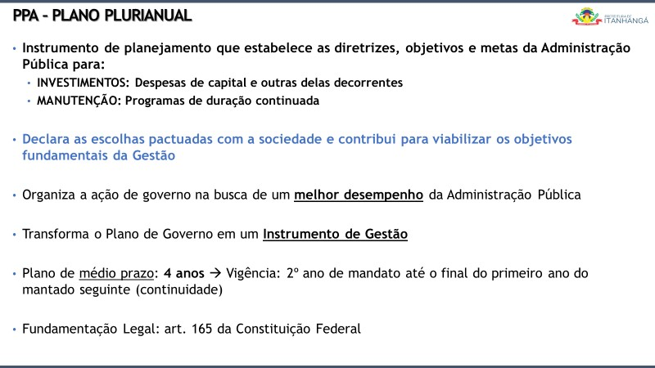
METODOLOGIA DE ELABORAÇÃO

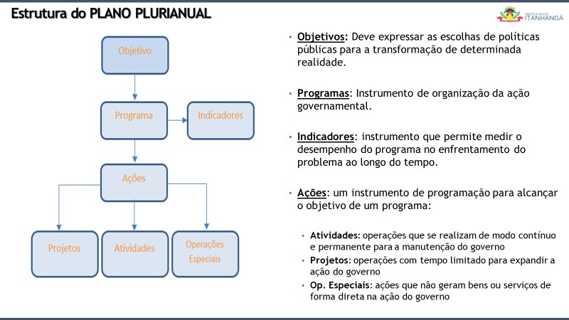
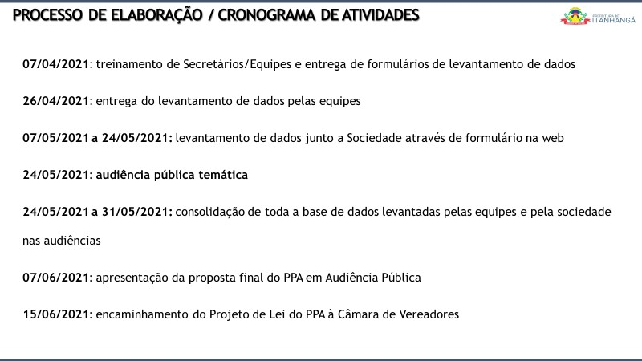

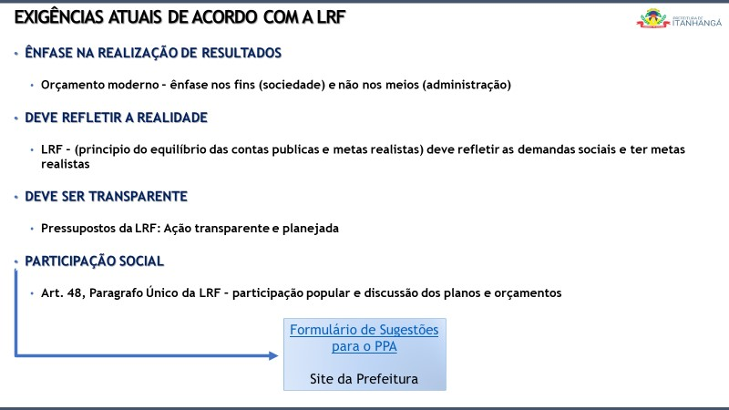
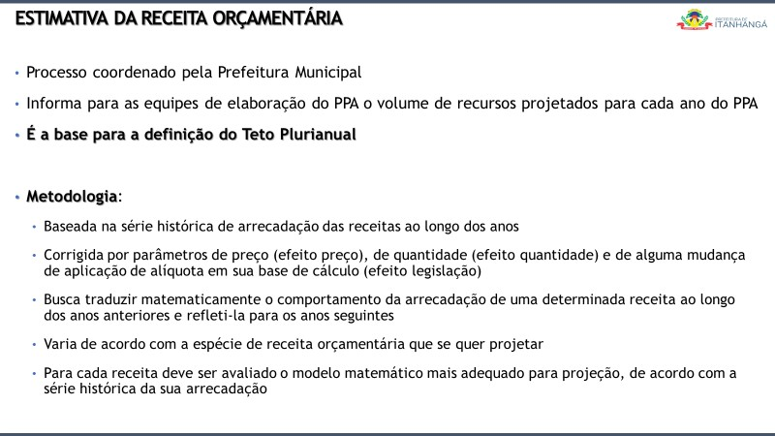

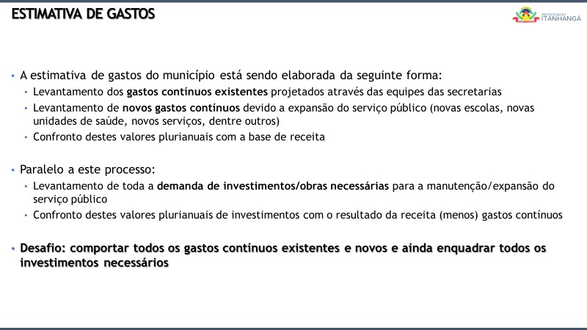
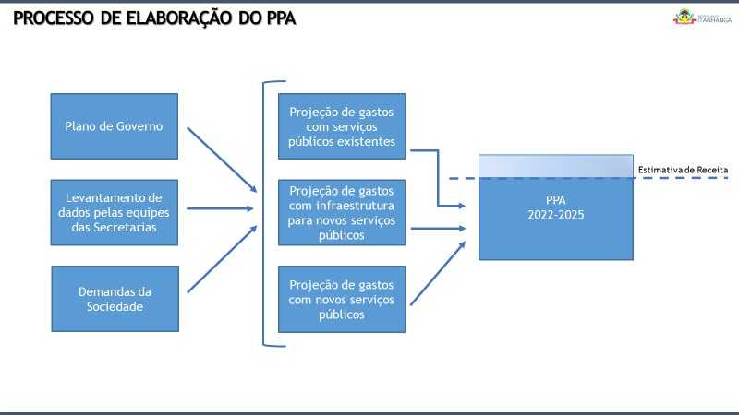

O processo de construção do PPA teve como premissa o Plano de Governo da Gestão Edu Laudi Pascoski, assim como o levantamento de dados realizados por cada Secretaria, onde foram realizadas reuniões com cada secretaria para discussão e avaliação das metas pretendidas. Todas as demandas levantadas pelas Secretarias foram inseridas na estrutura do PPA, após o alinhamento em cada reunião.

PARTICIPAÇÃO POPULAR
Tendo em vista o período de pandemia do Coronavírus em que há uma série de restrições quanto a aglomeração, a Secretaria de Finanças e Planejamento do município optou pelo uso da tecnologia para promover a participação social, onde foi desenvolvido um formulário eletrônico para a manifestação da sociedade em relação as suas prioridades para o PPA. Esse formulário foi construído com a seguinte estrutura:
- Autoriza o uso de informações pessoais
- Nome
- CPF
- Endereço
- Telefone
- Tema da sugestão
- Detalhamento da sugestão
- Localidade beneficiada com a sugestão
Foi realizada uma campanha de divulgação no site e nas redes sociais da prefeitura para promover a participação, bem como, nos sites Propaga Itanhangá e Itanoticias, onde houve o preenchimento de 24 (vinte e quatro) sugestões, das quais foram analisadas e contempladas (na medida do possível) dentro do PPA.
Além do formulário, foram promovidas duas Audiências Públicas com transmissão online pelo Facebook do Município:
- 24/05/2021: https://www.facebook.com/1191090580928393/videos/952867112131090 com 174 visualizações (até o momento);
- 07/06/2021: https://www.facebook.com/1191090580928393/videos/232662231619409 com 339 visualizações (até o momento).

CENÁRIO FISCAL – RECEITA

Houve a realização de um trabalho intenso, desenvolvimento pela área de Finanças do Município para determinar o Teto Plurianual, ou seja, qual a perspectiva de receita para o município nos próximos quatro anos, onde se chegou ao seguinte cenário:

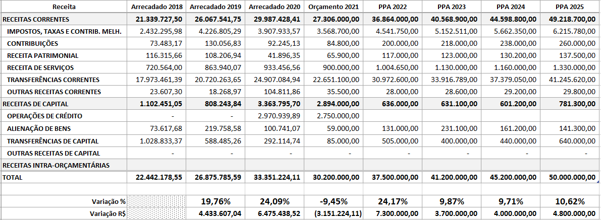
Para a elaboração deste cenário de receita, foi considerado o seguinte histórico para as Receitas Próprias:
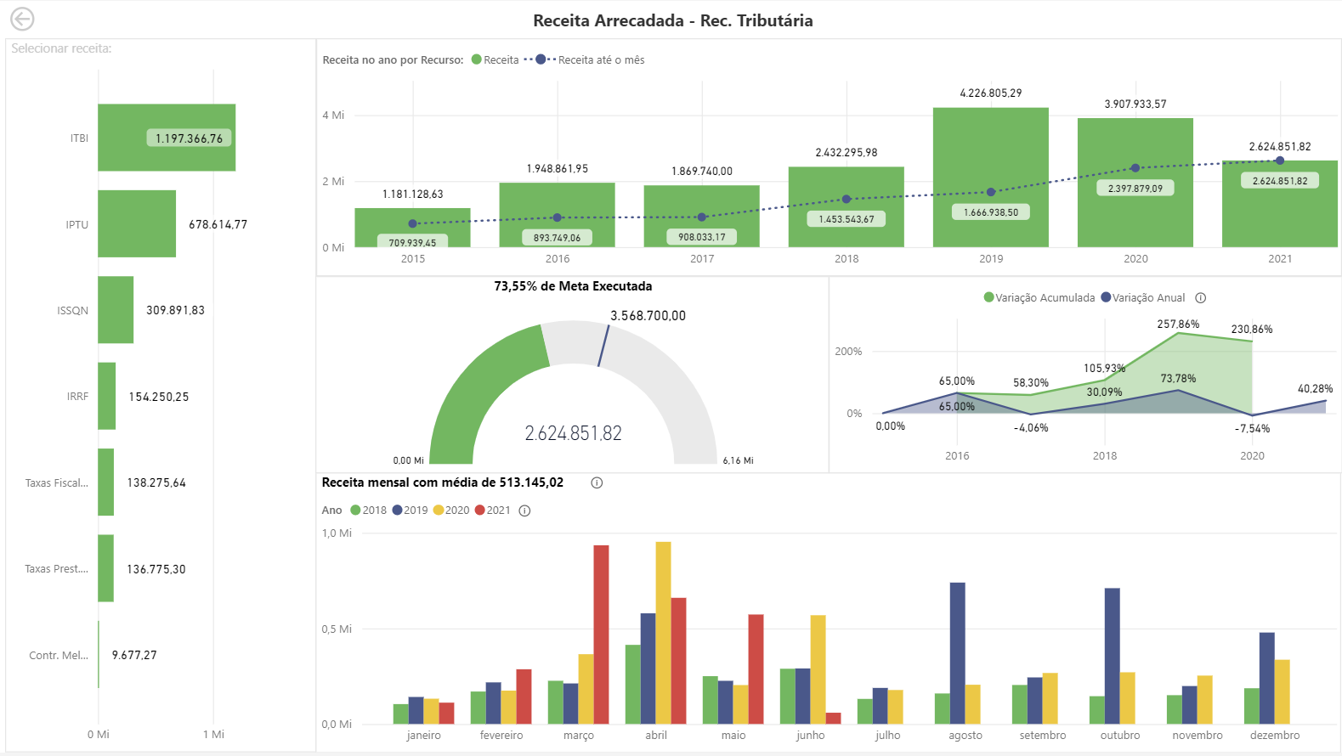
Importante destacar que a evolução de 40,28% em 2021 se deu principalmente pelo IPTU, do qual foi arrecadado boa parte em fevereiro, março, abril e maio, enquanto em 2020 a arrecadação maior se deu nos meses de março e abril, e parcialmente nos demais meses do ano. Cabe destacar também, que houve 168,17% de meta executada quanto a receita do ITBI, sendo arrecadado nos meses de março, abril e maio, influenciando diretamente na evolução da receita. Sendo que para o PPA, considerando o esforço fiscal planejado para o município, assim como a perspectiva econômica que envolve cada receita, foi utilizado uma média de crescimento de 7%.
Já para as Transferências Correntes, que é a maior origem de receita do município, o cenário utilizado para projeção foi o seguinte:
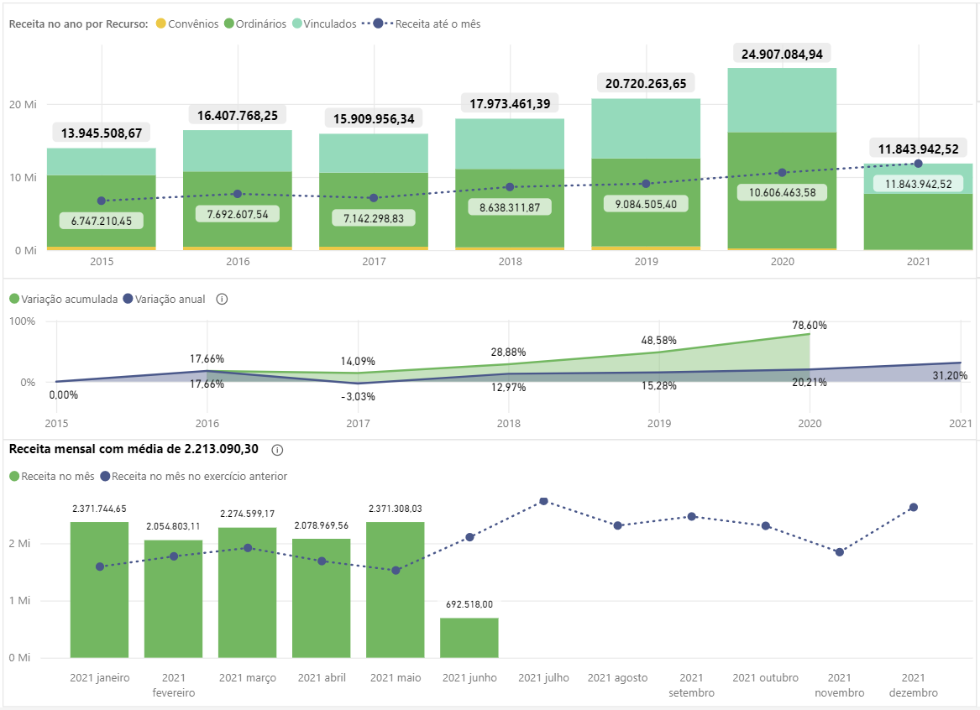
Baseado nesse histórico e nas perspectivas econômicas para os próximos anos, chegamos a um crescimento médio no PPA de Transferências em torno de 10,94%. Para as demais receitas, observamos o histórico dos últimos 3 anos, bem como a peculiaridade de cada receita, assim como a expectativa econômica para cada uma.
METAS DE DESPESA DE PESSOAL
Para os gastos de Pessoal, a equipe de planejamento considerou o seguinte histórico:
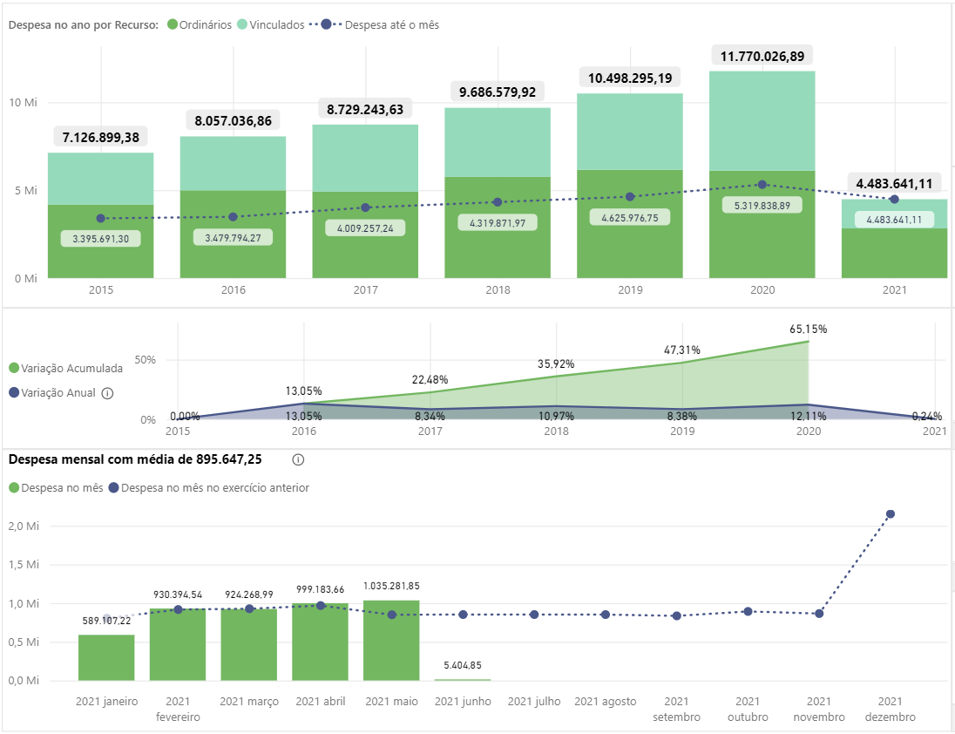
Cabe citar que em 2020 e 2021, a Lei Complementar 173/2020 estabeleceu limitações quando ao aumento de gastos com pessoal, afim de contrapor a necessidade de investimentos no combate a pandemia do Coronavírus. Desta forma, no planejamento de gastos com pessoal para os próximos exercícios, a equipe considerou um incremento de 10% nas despesas, haja vista o crescimento em decorrência de evolução nas carreiras, assim como a possibilidade de recomposição dos anos de 2020 e 2021. Já para os próximos exercícios, foi trabalhado a evolução de 6% ao ano, considerando recomposição (não acumulada), assim como a evolução nas carreiras, bem como a incorporação de novos servidores em virtude da expansão dos serviços públicos.
METAS DE DESPESA DE CUSTEIO
Para os gastos relacionados ao custeio do município, foi observado o seguinte histórico:
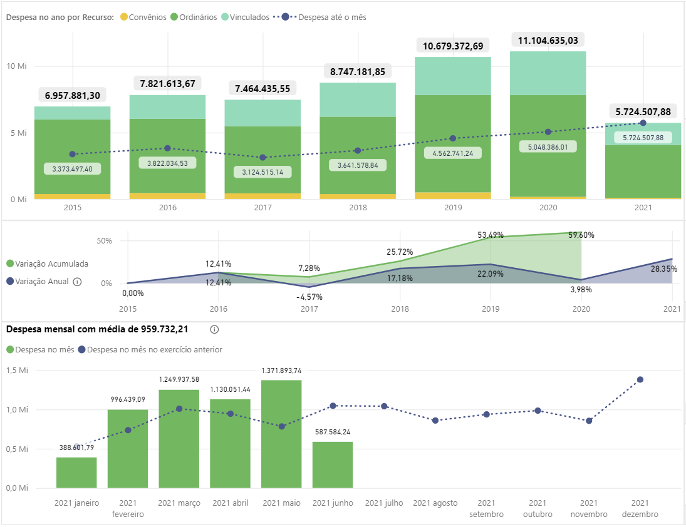
Observando o histórico com o custeio dos serviços existentes e mais os novos serviços a serem implantados no PPA, houve projeções de crescimento de 11% a 12% ao ano com os gastos relacionados a custeio.
METAS DE DESPESA DE INVESTIMENTOS
Os gastos com investimentos foram inseridos conforme a disponibilidade de receita não comprometida com Pessoal e Custeio. Alguns investimentos foram inseridos no planejamento com os valores de contrapartida, sendo os valores principais objeto de busca de recursos junto à esfera federal e estadual através de convênios e instrumentos congêneres.
CONCLUSÃO DO PROCESSO DE ELABORAÇÃO
Verifica-se que a equipe de planejamento do município observou todos os procedimentos necessários para a elaboração de uma peça de planejamento que reflita as demandas da sociedade, que seja realista com a realidade do município e que atenda as regulamentações de elaboração de peças orçamentárias.
Diante do exposto, são essas, Senhor Presidente, as razões que me levam a propor o presente Projeto de Lei Reiteramos a Vossa Excelência votos de profundo respeito a essa Egrégia Câmara Municipal e solicitamos a aprovação do presente Projeto.

Exmo. Sr.

Vereador Zilmar Albuquerque Rodrigues
DD. Presidente da Câmara Municipal
ITANHANGÁ – MT

CENTRO ADMINISTRATIVO HILÁRIO DA ROCHA, Gabinete do Prefeito.
Itanhangá-MT, 14 de junho de 2021.

EDU LAUDI PASCOSKI
Prefeito Municipal

